1. **Abra o website do Ubuntu.** Para fazê

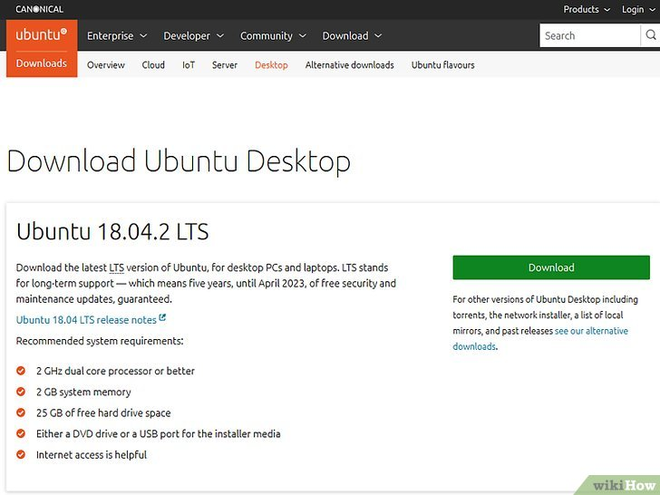

1. **Desça a até a versão mais recente do Ubuntu, próximo ao final da página.**

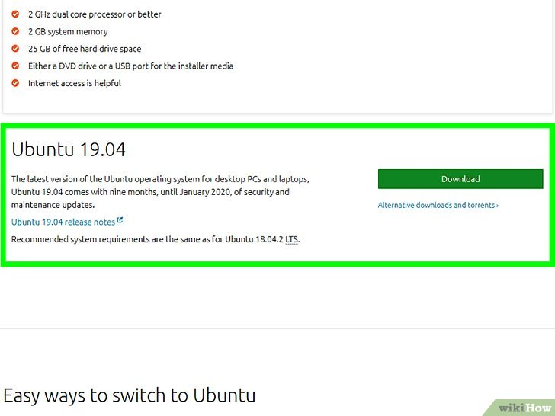

1. **Clique em Download.** Esse botão verde está localizado à direita da versão do Ubuntu selecionada. Em seguida, você será redirecionado à página de suporte.

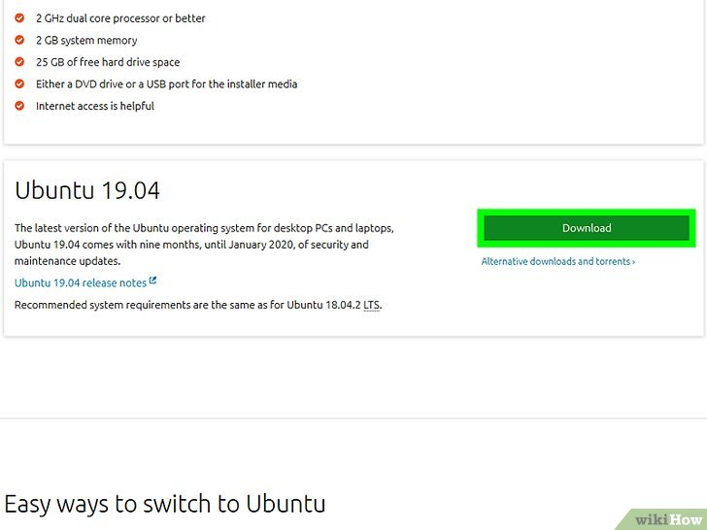

1. **Desça a página e clique em Not now, take me to the download (Agora não, leve-me ao download).** Essa opção está localizada no canto inferior esquerdo.

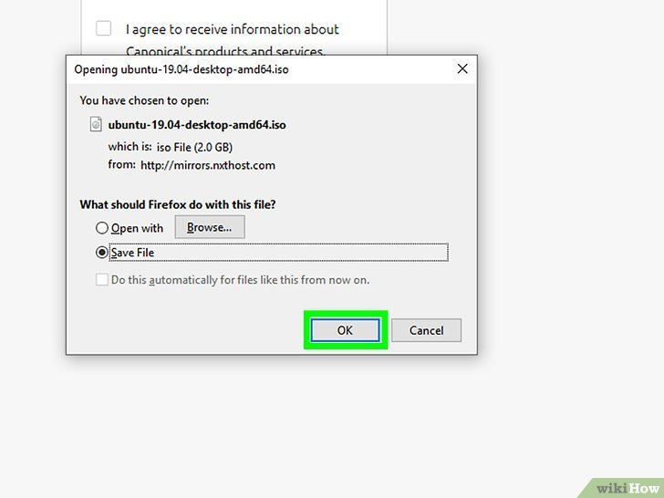

1. **Verifique se o download foi iniciado.** O download da ISO deverá ser iniciado imediatamente; caso contrário, clique no link "Download now" (Baixar agora) no topo da página. Enquanto a ISO é baixada, você terá tempo o suficiente para configurar a máquina virtual no VirtualBox

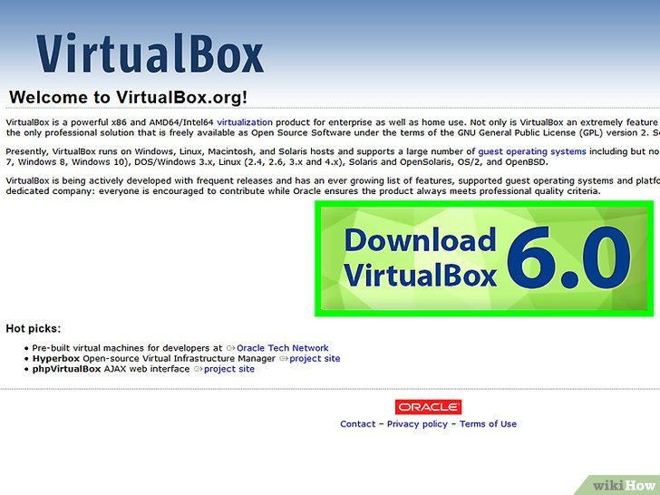

**5- Instale o VirtualBox caso ainda não o tenha feito.** É preciso instalá-lo no Windows ou Mac antes de continuar.

**6- Abra o VirtualBox.** Para fazê-lo, dê um clique duplo (Windows) ou simples (Mac) em seu atalho.

**7- Clique em Novo.** Esse botão azul se encontra no canto superior esquerdo da janela do VirtualBox. Fazê-lo vai abrir um menu pop-up.

**8- Dê um nome para a máquina virtual.** Digite o texto que quiser (por exemplo: Ubuntu) no campo de texto "Nome", perto do topo do menu pop-up.

**9- Selecione "Ubuntu" como o valor "Versão".** A opção "Ubuntu" deve ser selecionada por padrão após seleciona **Linux** no campo "Tipo"; caso isso não aconteça, selecione-o na caixa de seleção suspensa "Versão" e clique em **Ubuntu (64-bit)** antes de continuar.

8- **Clique em Próximo no final do menu.**

**9- Selecione a quantidade de memória RAM. Para fazê-lo, clique e arraste a barra para a direita ou esquerda para aumentar ou diminuir a quantidade de RAM que será usada pela máquina virtual Ubuntu no VirtualBox.**

* **A quantidade ideal será selecionada automaticamente ao chegar nessa página.**
* **Evite aumentar a memória RAM para a seção vermelha da barra deslizante; tente mantê-la na cor verde.**

**10- Clique em Finalizar no final do menu.**

**10**

**Crie o disco rígido da máquina virtual.** O disco rígido virtual é a seção do espaço do disco rígido do computador usada para armazenar arquivos e programas da máquina virtual.

* Clique em **Criar**.
* Clique em **Avançar**.
* Clique em **Avançar**.
* Selecione a quantidade de espaço que você deseja usar.
* Clique em **Criar**.

**11- Verifique se o download do arquivo do Ubuntu foi finalizado.** Após o arquivo ISO ser baixado, você poderá seguir com sua instalação no VirtualBox.

**12- Dê um clique duplo sobre o nome da máquina virtual no lado esquerdo da janela.** Fazê-lo vai abrir um menu.

Em seguida, o arquivo ISO será aberto no VirtualBox.

**13- Clique em Proximo no final do menu.** Em seguida, o Ubuntu será executado.

